TRABAJO PRACTICO Nº 6
TEMA: LA DINÁMICA DE LOS PROCESOS MICROEVOLUTIVOS: LA SELECCIÓN NATURAL – TIPOS DE SELECCIÓN

ANÁLISIS DE CASO DE ESTUDIO: Selección natural en “Ratones de bolsillo”.
ACTIVIDAD 1: El Dr. Michael Nachman, mediante estudios de laboratorio y de campo, ha cuantificado la depredación en “ratones de bolsillo”, y ha identificado cambios adaptativos en los genes del color del pelaje que les permite a los ratones pasar desapercibidos frente a depredadores (Ver imagen).
Observar el siguiente video: https://www.youtube.com/watch?v=f98iDaryPj0 y responder:
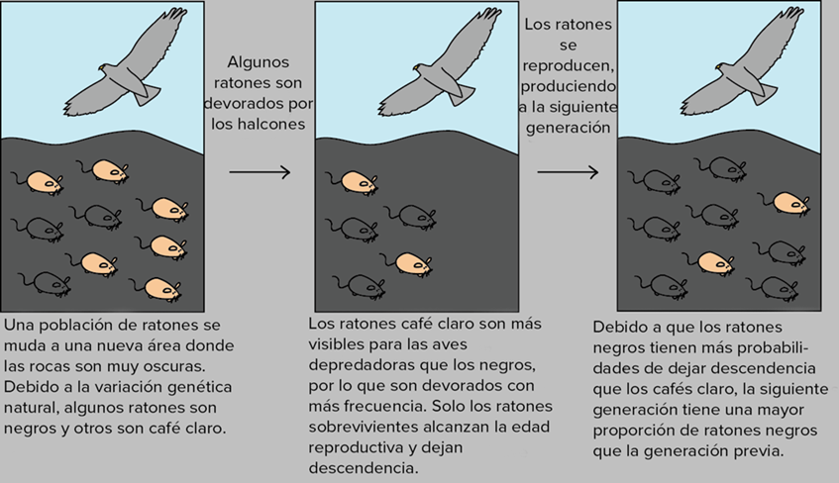
- ¿Cuáles son las condiciones necesarias para que opere la selección natural?

- ¿Dirían los biólogos que los ratones cambiaron debido a que deseaban o necesitaban cambiar? ¿Por qué sí o por qué no?

- Luego de las evidencias presentadas, reflexione, a qué nivel actúa la selección, y cómo la mutación es un proceso aleatorio, pero la selección natural no es aleatoria.

- Reflexione: de qué modo los genes aumentan de frecuencia en la siguiente generación.
ACTIVIDAD 2: La tabla a continuación presenta los datos que se obtuvieron al muestrear una población de “ratones de bolsillo” en Arizona previo y luego de la explosión de un volcán. En el sitio A la superficie no fue afectada por la lava (sustrato color arenoso), mientras que en el sitio B el suelo se oscureció debido a los depósitos de lava.

 |  | Numero de ratones en los diferentes sitios
 |  | 1° muestreo  Previa erupción | 2° muestreo  Post  erupción | 3° muestreo | 4° muestreo
Sitio  A | N° ratones claros | 10 | 11 | 10 | 11
 | N° ratones oscuros | 2 | 1 | 2 | 1
Sitio  B | N° ratones claros | 10 | 9 | 6 | 2
 | N° ratones oscuros | 2 | 3 | 6 | 10

- Realizar un gráfico de barras que muestre la distribución de los ratones en los sitios A y B a través del tiempo. Asegúrese de escribir un título adecuado para el gráfico, y títulos y nombres para los ejes x e y. Puede separar A y B en dos gráficos.

- A partir de la observación de los datos presentados y los gráficos realizados, elabore una explicación en la cual se comente cómo cambió en el tiempo y en cada sitio la población, y qué causo estos cambios.
Puede ayudarse pensando: ¿Cómo el color del pelaje afecta la aptitud biológica (habilidad de un organismo para sobrevivir y producir crías) ?, ¿Hay una direccionalidad en los cambios, en ambos sitios ocurre esto? ¿A qué puede deberse que la presencia de ratones de color oscuro en el sitio A no se vuelva el fenotipo más común?

ACTIVIDADES: TIPOS DE SELECCIÓN
- ¿De qué manera la selección normalizadora afecta al reservorio génico?, ¿y la Selección disruptiva? ¿Y la selección direccional?

- Desde una perspectiva evolutiva, la longevidad de los animales una vez pasada la edad reproductiva generalmente es inútil. ¿Por qué? ¿Qué situaciones podrían ser excepciones? ¿Puede pensar en alguna razón por la cual la longevidad pueda ser dañina desde el punto de vista evolutivo?

- A qué tipo de selección nos referimos cuando la competencia es entre los miembros de un sexo para aparearse con el sexo opuesto, como la que ocurre entre los machos de los elefantes marinos para controlar un harén. Fundamenta y ejemplifica considerando: mecanismos previos a la cópula, mecanismos posteriores a la cópula, competencia espermática.

ACTIVIDADES: DESAFIANDO A LA SELECCIÓN
- Investigue y comente brevemente qué entiende por “comportamiento altruista”, y reflexione acerca de cómo se relaciona con la Selección Natural. Citar ejemplos de comportamiento altruista.
- Mencionar hipótesis de la Teoría del Gen Egoísta.
- ¿Como puede la Selección Natural favorecer a individuos que no tienen hijos?

Videos sugeridos:

Richard Dawkins - El Gen Egoísta
https://www.youtube.com/watch?v=iTytl2YQQIo

Richard Dawkins - ¿Por qué estamos aquí?
https://www.youtube.com/watch?v=xn3CooUtGFU

